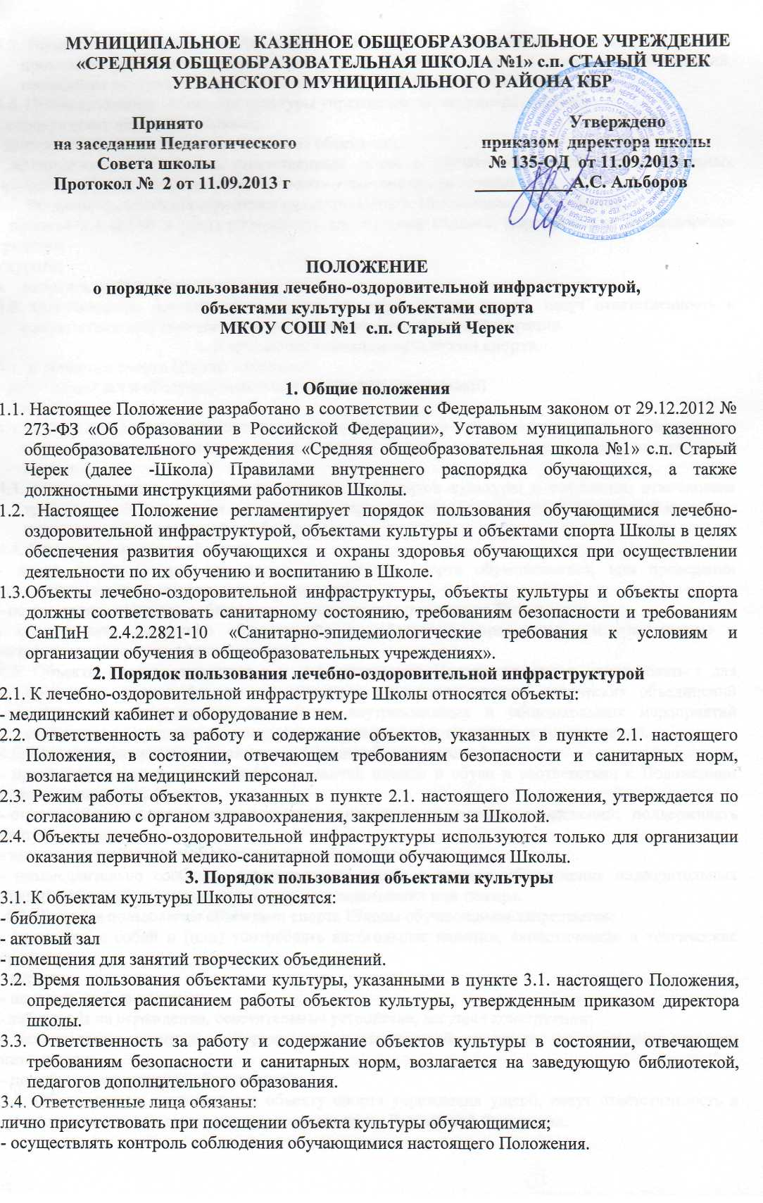
3.5. Объекты культуры, указанные в п. 3.1. настоящего Положения, могут использоваться для проведения уроков в нетрадиционных формах, проведения занятий творческих объединений, проведения внутриклассных и общешкольных мероприятий, репетиций.
3.6. При пользовании объектами культуры учреждения обучающиеся обязаны:
- поддерживать чистоту и порядок;
- выполнять требования ответственных за объект лиц;
- незамедлительно сообщать ответственным лицам о случаях обнаружения подозрительных предметов, вещей, о случаях возникновения задымления или пожара.
3.7. Во время пользования объектами культуры Школы обучающимся запрещается:
- приносить с собой и (или) употреблять алкогольные напитки, наркотические и токсические средства;
- курить;
- наносить любые надписи.
3.8. Обучающиеся, причинившие объекту культуры Школы ущерб, несут ответственность в соответствии действующим законодательством Российской Федерации.
4. Порядок пользования объектами спорта
4.1. К объектам спорта Школы относятся:
- спортивный зал и обслуживающие его помещения (раздевалки)
- стадион.
4.2. Время пользования объектами спорта, указанными в пункте 4.1. настоящего Положения, определяется расписанием работы объектов спорта, утвержденным приказом директора школы.
4.3. Ответственность за работу и содержание объектов культуры в состоянии, отвечающем требованиям безопасности и санитарных норм, возлагается на учителей физической культуры и педагогов дополнительного образования.
4.4. Ответственные лица обязаны:
- лично присутствовать при посещении объекта спорта обучающимися, при проведении тренировок, занятий, спортивных мероприятий;
- осуществлять контроль соблюдения обучающимися настоящего Положения;
- обеспечивать эвакуацию обучающихся и работников учреждения в случае угрозы и возникновения чрезвычайных ситуаций.
4.5. Объекты спорта, указанные в п. 4.1. настоящего Положения, могут использоваться для проведения уроков физической культуры, проведения занятий творческих объединений спортивного направления, проведения внутриклассных и общешкольных мероприятий спортивного содержания, тренировок, спортивных игр, спортивных соревнований.
4.6. При пользовании объектами спорта Школы обучающиеся обязаны:
- приходить только в специальной спортивной одежде и обуви в соответствии с Положением школы о школьной форме;
- строго соблюдать инструкции и правила выполнения спортивных упражнений; поддерживать чистоту и порядок;
- выполнять требования ответственных за объект лиц;
- незамедлительно сообщать ответственным лицам о случаях обнаружения подозрительных предметов, вещей, о случаях возникновения задымления или пожара.
4.7. Во время пользования объектами спорта Школы обучающимся запрещается:
- приносить с собой и (или) употреблять алкогольные напитки, наркотические и токсические средства;
- курить;
- наносить любые надписи;
- забираться на ограждения, осветительные устройства, несущие конструкции;
- использовать спортивное оборудование и спортивный инвентарь не по своему прямому назначению;
- повреждать спортивное оборудование.
4.8. Обучающиеся, причинившие объекту спорта учреждения ущерб, несут ответственность в соответствии действующим законодательством Российской Федерации.

